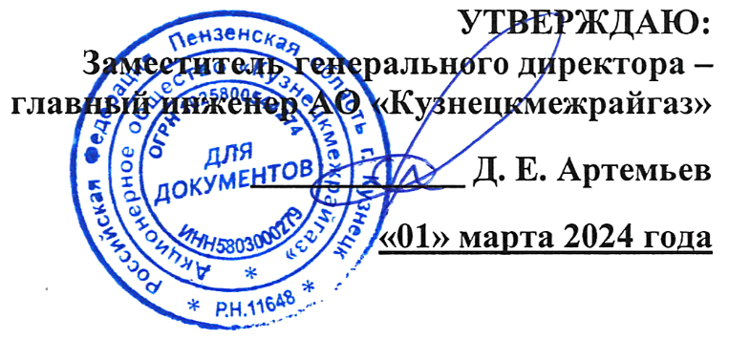

График технического обслуживания внутридомового газового оборудования в многоквартирных домах города Кузнецка на май 2024 года

№ п/п | Адрес многоквартирного жилого дома | Дата и время выполнения работ
1 | 2 | 3
1 | город Кузнецк, улица Октябрьская, дом №2-А | 02.05.2024 года (с 9⁰⁰ до 16⁰⁰)
2 | город Кузнецк, улица Рабочий Городок, дом №7-А | 03.05.2024 года (с 9⁰⁰ до 15⁰⁰)
3 | город Кузнецк, улица Загородная, дом №35 | 06.05.2024 года (с 9⁰⁰ до 16⁰⁰)
4 | город Кузнецк, улица Фабричная, дом №76 | 06.05.2024 года (с 9⁰⁰ до 16⁰⁰)
5 | город Кузнецк, улица Свердлова, дом №89 | 07.05.2024 года (с 9⁰⁰ до 16⁰⁰)
6 | город Кузнецк, улица Маяковского, дом №49 | 08.05.2024 года (с 9⁰⁰ до 15⁰⁰)
7 | город Кузнецк, улица Осипенко, дом №40 | 13.05.2024 года (с 9⁰⁰ до 15⁰⁰)
8 | город Кузнецк, улица Калинина, дом №92 | 15.05.2024 года (с 9⁰⁰ до 16⁰⁰)  16.05.2024 года (с 9⁰⁰ до 16⁰⁰)
9 | город Кузнецк, улица Победы, дом №56 | 17.05.2024 года (с 9⁰⁰ до 15⁰⁰)
10 | город Кузнецк, улица Победы, дом №60 | 20.05.2024 года (с 9⁰⁰ до 16⁰⁰)  21.05.2024 года (с 9⁰⁰ до 16⁰⁰)
11 | город Кузнецк, улица Победы, дом №58 | 22.05.2024 года (с 9⁰⁰ до 16⁰⁰)  23.05.2024 года (с 9⁰⁰ до 16⁰⁰)
12 | город Кузнецк, улица Осипенко, дом №42 | 24.05.2024 года (с 9⁰⁰ до 15⁰⁰)
13 | город Кузнецк, улица Калинина, дом №118 | 27.05.2024 года (с 9⁰⁰ до 16⁰⁰)  28.05.2024 года (с 9⁰⁰ до 16⁰⁰)
14 | город Кузнецк, улица Осипенко, дом №44 | 29.05.2024 года (с 9⁰⁰ до 16⁰⁰)
15 | город Кузнецк, улица Радищева, дом №40-А | 30.05.2024 года (с 9⁰⁰ до 16⁰⁰)
16 | город Кузнецк, улица Республики, дом №1-Б | 30.05.2024 года (с 9⁰⁰ до 16⁰⁰)
17 | город Кузнецк, улица Леваневского, дом №2-Г | 31.05.2024 года (с 9⁰⁰ до 15⁰⁰)
18 | город Кузнецк, улица Леваневского, дом №46 | 31.05.2024 года (с 9⁰⁰ до 15⁰⁰)

